Universidad Rafael Landívar

Facultad de Ingeniería

Matemática Discreta II

MBIA. Moisés Alonso

Juan Alberto Solís Ruano 1136119

Mariana González 1097019

**Proyecto No. 1**

La ecuación recursiva lineal no homogénea que se utilizó en el proyecto es la siguiente:

$$a_{0}=3$$

$$a_{1}=5$$

$$a_{n}+a_{n-1}-4a_{n-2}=2$$

Se cumple para valores de N discos mayores o iguales a 2, pero el intervalo que tomamos como referencia para la sucesión de 5 discos es 2 < x < 8, es decir, para 3, 4, 5, 6 y 7 discos.

Las ecuaciones característica y general que nos dio como resultado son:

$$r^{2}+r-4=0$$

$$a_{n =} \left(\frac{8}{7}\sqrt{17}+2\right)*(\frac{1}{2}\sqrt{17}-\frac{1}{2})^{n}+ \left(2-\frac{8}{7}\sqrt{17}\right)*(-\frac{1}{2}\sqrt{17}-\frac{1}{2})^{n}-1$$

Esta ecuación nos sirve para saber cuantos movimientos haremos para completar el algoritmo de las torres de Hanói con 4 parales.

**Observaciones**

Ya que los valores iniciales que tomamos son 3 y 5 que estos equivalen a los movimientos de 2 y 3 discos, cuando se ingrese un valor N, el valor que actuara como N es la cantidad de discos que queremos menos la base, que corresponde a 2.

Para dejar en claro el funcionamiento mostraremos un ejemplo:

Los valores iniciales que tomamos en la ecuación corresponden a 2 y 3 discos $a_{0}=3$, $a_{1}=5$, sabiendo esto ya podemos sustituir valores.

La cantidad de movimientos para 2 discos se resolverá utilizando nuestro valor inicial n = 0 ya que los disco que queremos son 2 y la base que debemos restar es 2. (2 – 2) = 0; n = 0.



Demostración en Scientific Notebook

La cantidad de movimientos para 3 discos se resolverá utilizando nuestro valor inicial n = 1 ya que los disco que queremos son 3 y la base que debemos restar es 2. (3 – 2) = 1; n = 1.



Demostración en Scientific Notebook

Por lo tanto, la cantidad de movimientos para 4 discos será (4 – 2) = 2; n = 2.



Se puede trabajar de esa manera, o se puede trabajar restándole 2 a nuestra cantidad de discos N reales.

El motivo de la resta de la constate 2 es porque a la hora de realizar la ecuación se tomó como valor inicial los movimientos cuando se utilizan 2 discos.

Para dejar en claro el funcionamiento mostraremos un ejemplo:

Demostración de los movimientos para 2 discos.



Demostración en Scientific Notebook

Demostración de los movimientos para 3 discos.



Demostración en Scientific Notebook

Demostración de los movimientos para 4 discos.



Demostración en Scientific Notebook

**Requisitos para el funcionamiento de la app**

* Tener sistema operativo Android

**¿Cómo usar la app?**

La aplicación está desarrollada con el lenguaje de dart e implementada con el framework Flutter, es una app nativa por lo que solo se debe instalar el .apk de la aplicación.

**UI/UX de la App**

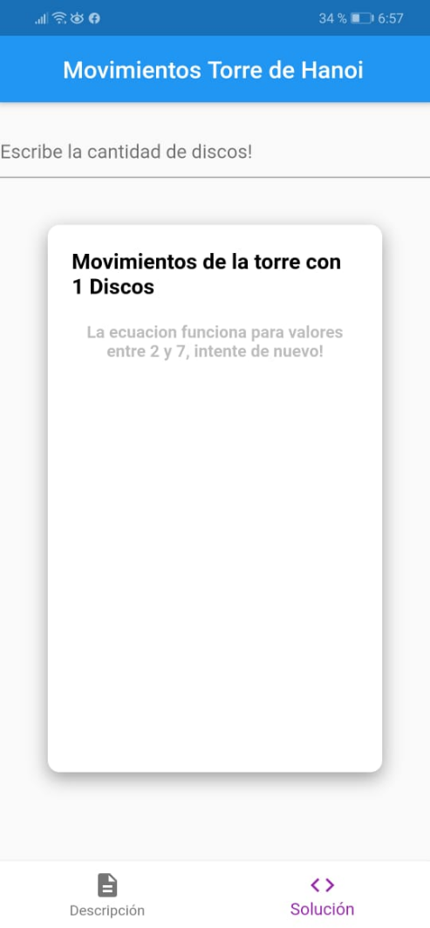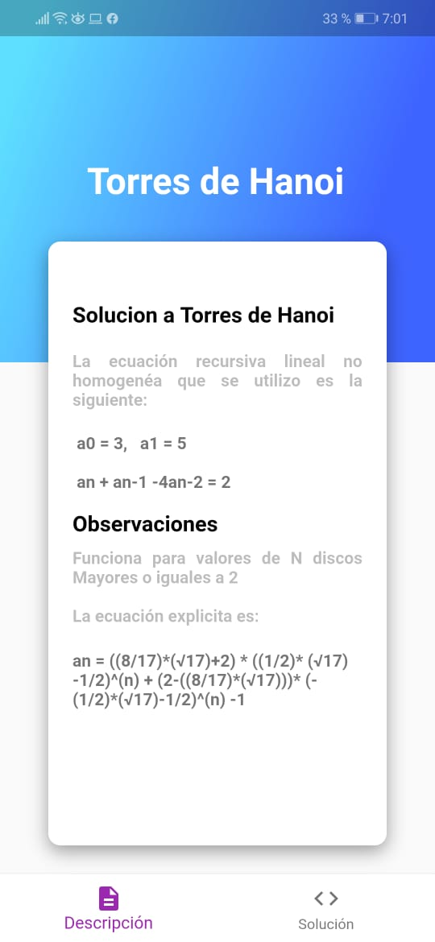

**Extras**

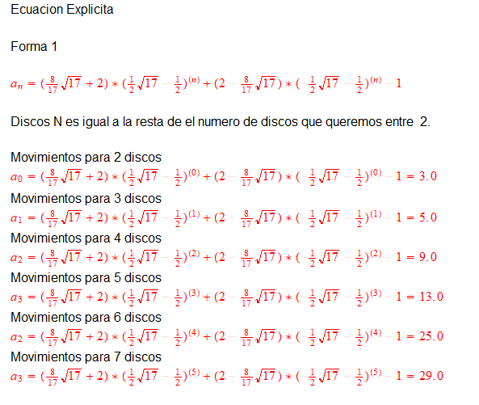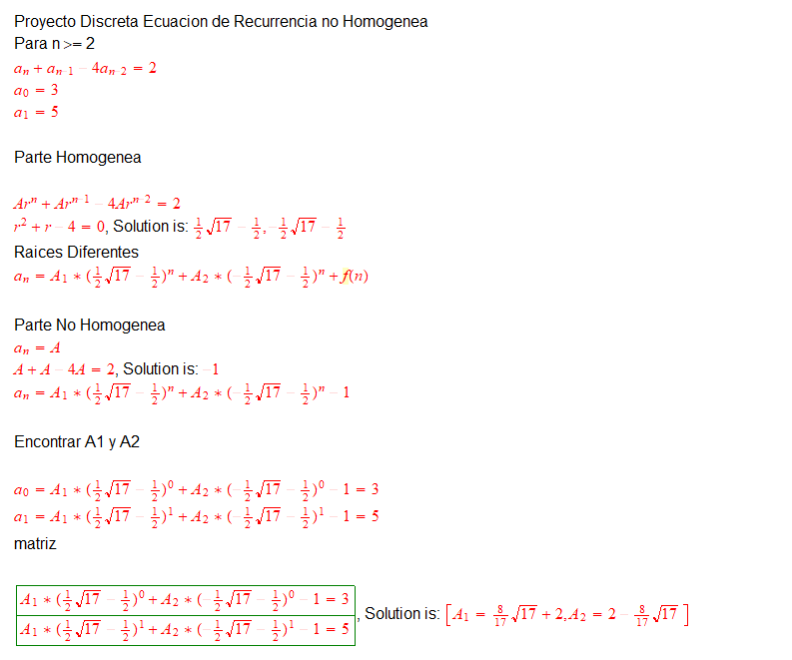Capturas de pantalla de como se llego al resultado en Scientific Notebook.

